Dossier Le Grand Marché Transatlantique site web du Monde Diplomatique 2014

DOSSIER

Grand marché transatlantique

© Tehos

Les élections européennes de mai 2014 ont témoigné du rejet grandissant qu’inspirent les politiques mises en œuvre sur le Vieux Continent. La réponse de Bruxelles à ce désaveu populaire ? Hâter la conclusion d’un accord négocié en secret avec Washington, le grand marché transatlantique (GMT). La croissance stagne, le chômage progresse et les inégalités s’envolent : les gouvernants occidentaux en déduisent que l’heure est venue de consacrer la supériorité du droit des multinationales (à dégager davantage de profits) sur le devoir des Etats (à protéger leurs populations). Mais rien n’est encore joué…
mardi 27 mai 2014
- Le traité transatlantique, un typhon qui menace les Européens
Lori M. Wallach, novembre 2013
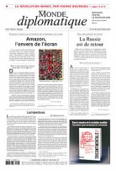
Engagées en 2008, les discussions sur l’accord de libre-échange entre le Canada et l’Union européenne ont abouti le 18 octobre. Un bon présage pour le gouvernement américain, qui espère conclure un (...)
- Plus de vingt ans de préparatifs
juin 2014
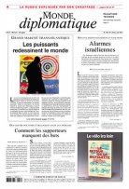
22 novembre 1990. La déclaration transatlantique instaure des sommets Union européenne - Etats-Unis annuels de façon à promouvoir le libre-échange. 1992. Création du think tank Transatlantic Policy (...)
- Les trois actes de la résistance au grand marché transatlantique
Raoul Marc Jennar, juin 2014
Elus nationaux, députés européens et gouvernements disposent de diverses options pour s’opposer au projet d’accord transatlantique. Encore faut-il qu’ils en manifestent la volonté, ou que les (...)
- Régimes douaniers européens
Jacques Berthelot, septembre 2014
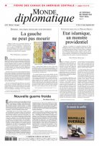
Les droits de douane appliqués par l’Union européenne relèvent de deux régimes. Le régime normal, dit de la nation la plus favorisée (NPF), fixe les droits de douane courants applicables notamment aux (...)
- L’écran de fumée de la consultation publique sur le grand marché transatlantique
Leo Noleti, juillet 2014
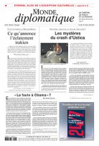
Technocratique, opaque et éloignée des électeurs, la Commission européenne invite désormais les citoyens à « faire entendre leur voix » sur le grand marché transatlantique. Alors que débute le 14 juillet (...)
- Eternel alibi de l’exception culturelle
Evelyne Pieiller, juillet 2014
Navire amiral du libre-échange, le grand marché transatlantique (GMT) suscite une inquiétude croissante. Mais que les Français se rassurent : l’exception culturelle échappera à la grande (...)
- Grand marché transatlantique
DOSSIERjuin 2014
Les élections européennes de mai 2014 ont témoigné du rejet grandissant qu’inspirent les politiques mises en œuvre sur le Vieux Continent. La réponse de Bruxelles à ce désaveu populaire ? Hâter la conclusion d’un accord négocié en secret avec Washington, le grand marché transatlantique (GMT). La réplique (...)
  - Les puissants redessinent le monde
Serge Halimi
  - La mondialisation heureuse, mode d’emploi
R. M. J. et Renaud Lambert
  - Dix menaces pour le peuple américain...
L. M. W.
  - ... et dix menaces pour les peuples européens
Wolf Jäcklein
  - Des tribunaux pour détrousser les Etats
Benoît Bréville et Martine Bulard
  - Thé, petits gâteaux et idées lumineuses au palace Shangri-La
R. L.
  - Silence, on négocie pour vous
Martin Pigeon
  - Et Napoléon III a choisi le libre-échange
Antoine Schwartz
  - Lettre (imaginaire) de Tonsanmo à ses actionnaires
La direction de Tonsanmo et Aurélie Trouvé
  - Les trois actes de la résistance
R. M. J.
  - A la rencontre des négociateurs européens
Pia Eberhardt
- Crispations chez les promoteurs du GMT
La valise diplomatique, 11 juin

Pour certains dirigeants politiques français, l’affaire BNP-Paribas nous contraindrait désormais à abandonner les négociations sur le grand marché transatlantique.
- Grand marché transatlantique : les tergiversations du Parti socialiste
Laura Raim, La valise diplomatique, 20 mai
A la veille des élections européennes du 22 au 25 mai, ce projet d’accord de libre-échange cristallise le rejet d’une Union européenne toujours plus éloignée des (...)
- Un piège transatlantique
S. H., mars 2014
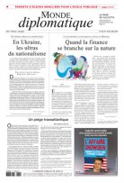
On peut parier qu’il sera beaucoup moins question de ce sujet lors des prochaines élections européennes que du nombre d’expulsions d’immigrés clandestins ou de l’enseignement (prétendu) de la « théorie (...)

GATT, AMI, ACTA, ACS : la ronde des traités
- Libre-échange, version Pacifique
M. B., novembre 2014
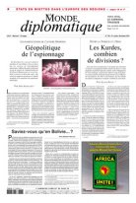
Jusqu’à présent, Washington a fait du traité transpacifique de libre-échange une arme pour contenir le géant asiatique. Pékin lui-même est resté à distance, préférant lancer sa propre alliance. Il y a fort (...)
- Cinquante Etats négocient en secret la libéralisation des services
R. M. J., septembre 2014
Pendant que l’Union européenne et les Etats-Unis négocient le grand marché transatlantique, les architectes du commerce international peaufinent d’autres projets de (...)
- Le baiser de la mort de l’Europe à l’Afrique
J. B., septembre 2014
Après plus de dix ans d’une sourde bataille, l’Union européenne a enfin vaincu la résistance des pays africains qui refusaient de conclure avec elle les traités de libre-échange prévus depuis 2000 par (...)
- APERÇUTraité secret sur l’immatériel : des brevets aux droits d’auteur
Florent Latrive, mars 2010
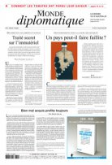
La propriété intellectuelle est-elle le pétrole du XXIe siècle ? Après trois ans de négociations secrètes, un projet de traité anticontrefaçon, l’ACTA, vise à consacrer mondialement un régime commercial (...)
- APERÇULe jour où le Mexique fut privé de tortillas
Anne Vigna, mars 2008
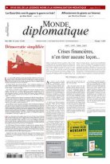
Entré en vigueur il y a quatorze ans, l’Accord de libre-échange nord-américain (Alena) a eu des effets dévastateurs sur l’agriculture du Mexique. Les productions américaines (subventionnées) ont inondé (...)
- APERÇUConvoitises sur les services
Frédéric Viale, décembre 2005
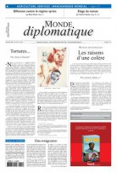
Il n’est pas un recoin de l’activité humaine que l’OMC ne prétende « libéraliser », c’est-à-dire livrer au marché. Le secteur des services, et tout particulièrement des services publics, est un gisement de (...)
- APERÇUL’AMI nouveau va arriver
Christian de Brie, mai 1999
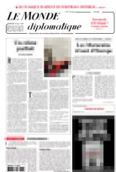
A l’abri des conflits et des crises, dans le silence feutré des bureaux, se concoctent entre l’Europe et les Etats- Unis, ainsi qu’à l’Organisation mondiale du commerce (OMC), des accords visant à (...)
- APERÇUDouble jeu autour de l’AMI
Jean-Claude Lefort et Jean-Pierre Page, octobre 1998
L’UN, M. Anthony Blair, est premier ministre d’un Etat qui assurait, au premier semestre 1998, la présidence tournante de l’Union européenne (UE). L’autre, son compatriote Leon Brittan, ancien ministre (...)
- APERÇUGATT, l’épreuve de la guerre commerciale
Bernard Cassen, novembre 1993
La Russie écrasée par une thérapie de choc néolibérale, le tiers-monde soumis dans sa majeure partie aux contraintes de l’« ajustement structurel » et, au Nord, des sociétés frappées par le chômage et les (...)
- APERÇUSur les ruines du GATT, d’impitoyables conflits d’intérêts
Frédéric F. Clairmont, février 1992
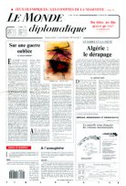
L’accord général sur les tarifs douaniers et le commerce (GATT) est une institution fragile régulièrement mise à mal par des crises sur lesquelles il n’a, pas plus que ses cent huit Etats membres, guère (...)

Soutenez-nous, faites un don
Etre attentif à l’évolution du monde et l’analyser sans céder à la culture de l’instantané ou à la paranoïa exigent une collaboration étroite avec les chercheurs du monde entier, des reportages et des enquêtes au long cours. Pour continuer à pratiquer ce type de journalisme, nous avons besoin de vous.Faire un don

